Η adidas + o KANYE WEST ανακοινώνουν τα επόμενα λανσαρίσματα του YEEZY BOOST 350 V2 για το Νοέμβριο και το Δεκέμβριο

Το YEEZY BOOST 350 V2, το πιο περιζήτητο sneaker, επιστρέφει με νέες εντυπωσιακές εκδόσεις τον Νοέμβριο. Η συνεργασία adidas + ο KANYE WEST συνεχίζεται δυναμικά, ανακοινώνοντας το λανσάρισμα των επόμενων εκδόσεων του YEEZY BOOST 350 V2.

Στις 18 Νοεμβρίου έρχεται το YEEZY BOOST 350 V2 Semi Frozen Yellow / Grey Steel / Red, με το YEEZY BOOST 350 V2 Grey / Bold Orange / Solid Grey και το YEEZY BOOST 350 V2 Blue Tint / Grey Three / High Resolution Red να ακολουθούν στις 25 Νοεμβρίου και στις 16 Δεκεμβρίου.

Όλες οι νέες εκδόσεις του YEEZY BOOST 350 V2 είναι φτιαγμένες με το πρωτοποριακό υλικό Primeknit με το σήμα “SPLY-350” να κυριαρχεί, διαθέτουν ιδιαίτερη κεντρική ραφή και το χαρακτηριστικό heel tab του sneaker, ενώ ενσωματώνουν στη σόλα τους την κορυφαία τεχνολογία BOOST™ της adidas.

Μπορείτε να βρείτε τη συνολική λίστα με όλα τα καταστήματα adidas και τα συνεργαζόμενα sneaker stores στο adidas.com/YEEZY. Κρατήσεις για το YEEZY BOOST 350 V2 θα μπορούν να γίνουν σε επιλεγμένα καταστήματα adidas πριν την ημέρα του λανσαρίσματος μέσω της εφαρμογής adidas CONFIRMED App, της πρώτης διαθέσιμης εφαρμογής για κινητά τηλέφωνα που επιτρέπει να κάνεις reservation στο αγαπημένο σου sneaker. Κατεβάζοντας την εφαρμογή από το Apple app store​ και το Google Play μπορείς να κάνεις την εγγραφή σου, να πραγματοποιήσεις την κράτησή σου και να παραλάβεις το αγαπημένο σου sneaker, όλα μέσω του smartphone σου. Η adidas CONFIRMED app στην Ελλάδα συνεργάζεται αποκλειστικά με το adidas Originals store (Αθηναΐδος 5 & Καλαμιώτου, Αθήνα).

www.adidas.com/YEEZY

YEEZY.SUPPLY

#adidasOriginals

@adidasOriginals

Για περισσότερα νέα, μείνετε συντονισμένοι στη Facebook Page των adidas Originals και στο @adidasgr στο Instagram.
Get the adidas Originals feeling:
adidasOriginals 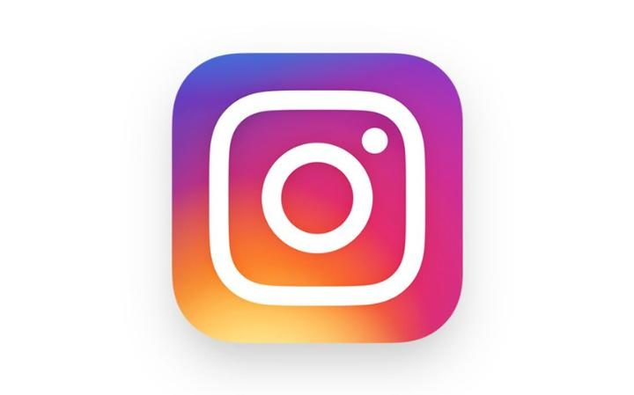adidasgr adidasOriginals
Περισσότερες πληροφορίες σχετικά με την adidas μπορείτε να βρείτε: http://news.adidas.com/GR

Για περισσότερες πληροφορίες μπορείτε να επικοινωνείτε:
adidas: Νίκη Ζαφείρη, Jr. Manager, Newsroom & Publishing
T: 2108930800, e-mail: niki.zafeiri@adidas.com

ASSET Ogilvy: Λίλιαν Δανού, Account Director
T: 2106660474, e-mail: lilian.danou@assetogilvy.gr

